Задача №8. Сосуд ёмкостью 8л наполнен воздухом, содержащим 16% кислорода. Из этого сосуда выпускают некоторое количество воздуха и впускают такое же количество азота, после чего выпускают такое же, как в первый раз, количество смеси и опять дополняют таким же количеством азота. В новой смеси оказалось 9% кислорода. Определить, какое количество воздуха или смеси выпускалось каждый раз из сосуда.

Пусть хл воздуха выпущено из сосуда,

Пусть х% концентрация I раствора,

у% концентрация II раствора,

тогда 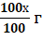 соли взяли I раствора,

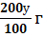 соли взяли II раствора,

Зная, что получился 50% раствор:

Имеем: х+2у=150 (150=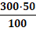)

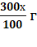 соли взяли I раствора,

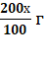 соли взяли II раствора,

Зная, что получился 42% раствор:

Имеем: 3х+2у=210 (210=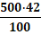)

Система:
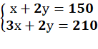 ⇔ х=30 у=60

30% - концентрация I раствора,

60% - концентрация II раствора

Ответ: 30% и 60%

